**GT - DIREITO, INTERNET E SOCIEDADE**

Modalidade da apresentação: Comunicação oral

OS IMPACTOS DA PIRATARIA:uma análise sobre as novas alternativas de combate

Arthur Tavares Pereira

Mirella dos Santos Silva

**RESUMO**

A pirataria é um assunto que envolve diversas engrenagens, tanto econômicas quanto sociais e políticas. Ela está presente em nosso dia-a-dia e causa diversos prejuízos aos detentores dos produtos originais. Esse artigo tem como finalidade compreender o contexto da pirataria no Brasil, bem como a legislação brasileira sobre a matéria, quais aspectos sociais corroboraram para a falta de efetividade da lei e quais são as novas alternativas para o combate ao crime. A pesquisa é de natureza explicativa, utiliza uma abordagem dedutiva e coleta de dados quantitativos por meio de entrevistas. As leis nº 10.695/2003 e 9.610/1998 protegem os direitos autorais. Grandes empresas estão conseguindo reduzir a pirataria massificando o acesso, barateando e facilitando a compra de seus produtos. Portanto, há de se considerar os fatores postos nesse artigo, que tentam justificar a pirataria, baseados muitas vezes numa questão de moral social, pois, para a sociedade brasileira, ela é dada como uma prática comum e aceitável, fazendo com que o indivíduo, ache que está justificado a cometer esse delito. Sendo assim, colocamos serviços de streaming em larga escala como uma efetiva solução para o ramo mais recorrente na pirataria, capaz de diminuir significativamente os índices alarmantes.

**Palavras-chave:** Pirataria. Lei nº 10.695. Direitos autorais. Serviços de streaming.

# INTRODUÇÃO

A pirataria é um tema que envolve diversos enfoques, tanto econômicos quanto sociais e políticos. Ela está presente em nosso dia a dia e causa diversos prejuízos aos criadores e detentores dos direitos sobre os produtos.

Apesar de a pirataria ser tipificada como crime pelo Código Penal brasileiro, isso não é um empecilho para que ela seja praticada de forma desenfreada pela população. Entre suas consequências temos o desemprego, leva empresas à falência, diminui significativamente a arrecadação de impostos, além de financiar outros crimes. Contudo, as pessoas, ao cometerem o ato ilícito, parecem não ter em mente todos os malefícios que virão a ser causados por ele.

O cotidiano nas cidades, em contrapartida à proibição imposta pelo Estado, comprova o amplo descumprimento da lei pela população. A existência de vários camelôs nas ruas vendendo produtos pirateados com um grande número de consumidores dispostos a comprar tais produtos, o intenso tráfego e *sites* fornecedores de conteúdo pirata e a falta de fiscalização pelo Estado mostram a indiferença das pessoas em relação ao crime e atestam a falta de efetividade da norma.

Esse artigo tem como finalidade compreender o contexto da pirataria no Brasil. Dentro desse âmbito, é de suma importância compreender: a) como a legislação brasileira lida com essa matéria, b) quais aspectos sociais corroboraram para a falta de efetividade da lei e, por fim, após a análise, é essencial c) apresentar novas alternativas para o entrave em questão.

# METODOLOGIA

Para obter resultados e respostas acerca da problematização proposta neste trabalho, foi realizada uma pesquisa na legislação atual sobre o tema, além de uma pontual revisão bibliográfica no meio eletrônico e em documentos para fundamentar as conclusões. Concentramos o levantamento de informações na coleta de dados quantitativos por meio de entrevistas estruturadas, roteirizadas e pessoais. A amostragem, de conveniência, foi de 50 (cinquenta) pessoas. Obtidos os resultados, utilizando o método dedutivo, foi realizada a discussão.

# LEGISLAÇÃO

A Lei nº 10.695/2003, conhecida como lei antipirataria, introduzida com a aprovação do projeto de lei PLC 11/2003, tem como objetivo intensificar o combate à pirataria e, dessa forma, extinguir os mercados de falsificação. Ela altera o Código Penal, em seus arts. 184 e 186, e o Código de Processo Penal, inserindo oito novas disposições (BRASIL, 2003).

O art. 184 do Código Penal tipifica a violação dos direitos do autor, dos intérpretes, dos executantes, produtores e empresas, determinando como pena a detenção de três meses a um ano ou multa. Caso a violação possua o objetivo de obtenção de lucro, seja direta ou indireta, a pena aumenta para dois a quatro anos, além de multa. Com isso, nota-se a seriedade com que o Direito Penal trata a proteção desses direitos (BRASIL, 1940).

Segundo a Lei nº 10.695/2003, o § 3º do artigo 184 do Código Penal passa a dispor sobre os crimes de violação de direito de autor relacionados ao oferecimento ao público, com intuito de lucro e sem autorização do titular, por meio de cabo, fibra ótica satélites, ondas ou qualquer outro sistema que permita a seleção da obra ou produção para o seu recebimento em tempo e lugar previamente determinados pelo demandante, cuja pena prevista é de 2 (dois) a 4 (quatro) anos de reclusão (BRASIL, 2003).

Esse dispositivo possui o objetivo de a punir a violação de direito de autor praticada através de tecnologias como a internet, mostrando que não é necessário um suporte físico para a ocorrência do crime. Logo, segundo a lei, os crimes podem ocorrer independentemente do meio no qual se encontra veiculado. Dessa maneira, a lei tipifica a chamada cyberpirataria, que consiste na distribuição ilegal de obras intelectuais por vias tecnológicas.

A Lei nº 10.695/2003 foi de extrema importância para a efetividade dos procedimentos de busca, apreensão e destruição dos produtos pirateados. Foram inseridos novos artigos no Código de Processo Penal que permitem que a polícia judiciária, de ofício, apreenda os produtos distribuídos com a violação dos direitos autorais, o que possibilita mais efetividade na ação do órgão no combate à pirataria.

A lei 9.610/1998 dispõe protege os direitos do autor. Pelos direitos autorais, o autor de uma obra precisa ser recompensado pela sua utilização. Dessa forma, os titulares desse direito (que incluem compositores, escritores os pintores, arquitetos etc.) ganham uma recompensa pela exploração da sua criação. O principal fim é garantir aos criadores um incentivo para que continuem criando.

Em seu artigo 29, diz que “Depende de autorização prévia e expressa do autor a utilização da obra, por quaisquer modalidades”, ou seja, para que algum interessado possa explorar a obra, ele deverá possuir, primeiramente, a permissão do autor para tal. Nos artigos 102 a 110, são estabelecidas as sanções para o descumprimento da lei, que envolvem indenização, apreensão das cópias e multa (BRASIL, 1998).

# ASPECTOS SOCIAIS: ACESSO À CULTURA E AO CONHECIMENTO

Dentro desse âmbito, mostra-se de extrema importância analisar a questão do costume de forma prática na esfera social, e é visando a isso que analisaremos os dados abaixo coletados a partir de entrevistas em grandes centros comerciais, com o número de 50 pessoas entrevistadas, numa entrevista em cinco perguntas:

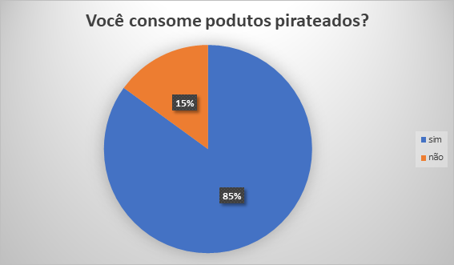**GRÁFICO 1** - Pergunta nº 1

**Fonte:** Elaborado pelos autores.

A partir do gráfico apresentado, para efeito de análise inicial, nota-se que a majoritária parte da população consome esses produtos, dando embasamento para explicar como os efeitos práticos em larga escala podem ser prejudiciais para certos atores, pois é uma conduta comprovadamente reiterada, comum a grande parte da população, gerando efeitos na coleta de impostos, perdas milionárias em direitos autorais. Além disso, a sua grande ocorrência, por si só prova a necessidade de uma medida de intervenção, pois gera muitos efeitos a curto e longo prazo.

**GRÁFICO 2 -** Pergunta nº 2

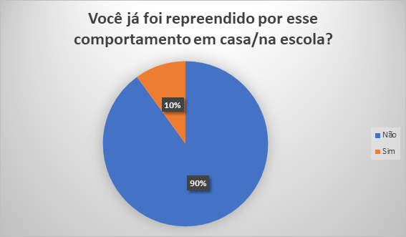

**Fonte:** Elaborado pelos autores.

Por meio desse gráfico, nota-se uma cultura enraizada no brasileiro, de ter o comportamento de usar produtos pirateados aceito, tido como algo correto, moral, o que influencia as novas gerações a continuar esse comportamento e perpetuando pelas gerações, no entanto, deveria haver exatamente o contrário, pois as escolas e a famílias são as responsáveis pela formação do caráter e dos princípios. Logo, é evidenciada uma grande falha de preparo dessas instituições, e é realmente difícil de se esperar, de uma sociedade que não foi ensinada que esse comportamento é errado, uma ação de mudança, o que gera, em grande parte, o resultado de nossa pesquisa subsequente.

**GRÁFICO 3 -** Pergunta nº 3

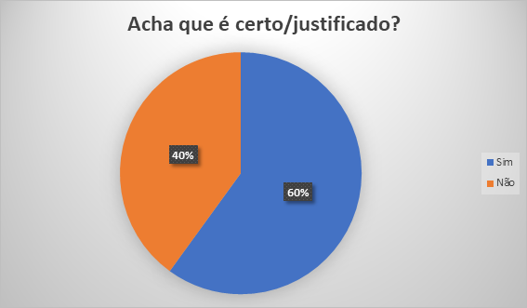

**Fonte:** Elaborado pelos autores.

Evidencia-se, aqui, que, apesar de até certa parte da população não achar justificada a ação, continua a tomar pois, pelos nossos dados recolhidos 85% da população pratica a pirataria, e vê-se, a partir desse gráfico, dois pontos de análise.

O primeiro seria a parte da população que, mesmo que não ache certa a prática da pirataria, continua a fazê-la, o que pode ser explicado por ser algo difundido e aceito na sociedade, gerando um pensamento conformista, de que se todos fazem, é legítimo, o que deixa aquela pessoa à vontade consigo mesmo para cometer essa infração sem recair um peso moral, pois, pela ética vigente, é aceito.

O segundo ponto de análise é concernente aos cidadãos que, deliberadamente, acham correta a atitude de comprar e vender produtos pirateados, que, se baseiam em dois principais motivos, o da questão já dita da aceitação social, pois, por ser uma prática amplamente difundida, pensam eles restarem justificadas as suas atitudes. Já, outro bloco dessas pessoas pensa que devido à impostos, desvalorização da moeda e custos de exportação, os produtos originais são muito caros, colocando então o brasileiro numa situação de desvantagem frente aos residentes, por exemplo, dos EUA, logo, justificando a compra desses produtos pirateados, pois, pelas condições citadas, os originais seriam infinitamente mais caros, e por motivos que não são culpa deles.

**GRÁFICO 4 -** Pergunta nº 4

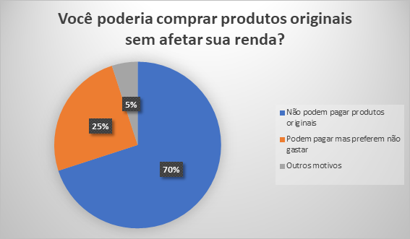

**Fonte:** Elaborado pelos autores.

Daí, infere-se que, grande parte da população brasileira não tem condições de renda suficientes para manter-se, e, ao mesmo tempo, pagar por todo e qualquer serviço ou produto de direito autoral de alguém, que existem em mais dezenas de ocasiões do dia a dia, mostrando talvez certa fragilidade econômica da população, também relacionada aos fatores que fazem os preços dos produtos subirem vertiginosamente, mostrando, então, até mesmo certa função social da pirataria, pois permite a grande parte da população o consumo de produtos que, se pagos integralmente, em loja certificada, original, não conseguiriam ser comprados, ou, ao menos, seriam consumidos em bem menor escala. Resta, então, um questionamento: Como esses produtos teriam esse impacto tão grande na renda familiar, a pirataria seria uma prática tão comum no nosso dia a dia que, se proibida estritamente, realmente traria impedimentos econômicos? A ponto das famílias acabarem por cair de padrão de vida?

**GRÁFICO 5 -** Pergunta nº 5

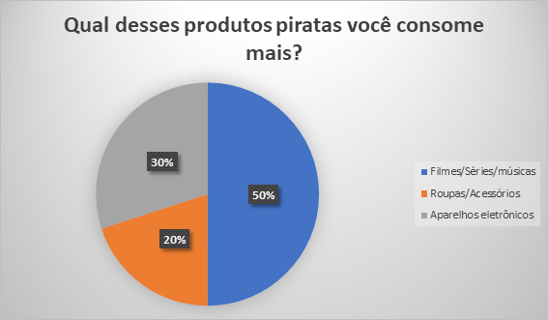

**Fonte:** Elaborado pelos autores.

Dado o gráfico apresentado, apesar de certa restrição das possibilidades de produtos, foram considerados para a pesquisa os mais comuns e recorrentes, e, com isso, pode-se concluir que, no exemplo de filmes, séries e músicas, que são basicamente uma coisa intrínseca ao entretenimento de qualquer brasileiro do século XXI, se os brasileiros fossem pagar por casa música baixada, cada episódio de série baixado e cada filme baixado, todos pelo preço original, dada a grande quantidade de consumo desse item, os gastos do cidadão brasileiro aumentariam muito. Considerando ainda, os aparelhos eletrônicos que, apesar de constituírem apenas 30% devem ser levados em conta graças ao seu elevado custo, por, muitas vezes, carregam consigo nomes de marcas multinacionais, como Apple, Samsung e JBL, que findam por elevar muito o preço do produto, logo, causando uma enorme discrepância de preço entre os produtos originais e os pirateados. Com isso, têm-se que o custo-benefício da compra desses produtos pirateados é muito grande, levando, então, à sua grande recorrência, o mesmo ocorrido com as roupas/acessórios, que levam em si nomes de marcas de "peso", gerando seu custo elevado. O motivo que deixa o primeiro critério citado à frente dos outros dois, provavelmente, é a sua grande necessidade de reposição, enquanto os outros são considerados bens duráveis.

# IMPORTÂNCIA ECONÔMICA

Um estudo realizado pelo Fórum Nacional Contra a Pirataria e Ilegalidade (FNCP), aponta que o Brasil perde cerca de R$130 bilhões ao ano com o contrabando, comércio ilegal de produtos e conteúdo (AGÊNCIA O GLOBO, 2017). Esses recursos milionários poderiam estar regando a economia do nosso. Os cofres públicos e a economia são os principais prejudicados por esse crime que consterna o nosso país. O presidente do Sindicato dos Auditores Fiscais da Receita Estadual de Minas (Sindifisco-MG), Marco Couto diz

Tem um reflexo na receita do Estado e da União. Esse tipo de produto não tem nota, nem lastro. É uma concorrência desleal pra quem paga os impostos. Afeta lojistas e tem um impacto enorme nos cofres públicos (BORGES, 2017).

Não obstante, o comércio de produtos pirateados e contrabandeados acontece simultaneamente na maioria das vezes e a competência para coibir tais atividades é destinada, no caso da pirataria, a Polícia Civil, já que se trata da violação de direito autoral de uma marca. O delegado de Polícia Civil, Rodrigo Bustamante diz que

em alguns casos, como determinado por lei, é necessário ter uma queixa da empresa para noticiar o fato. Em outros, é preciso constatar o fato (violação do direito autoral) através de um laudo pericial. A perícia, por sua vez, alega que para provar que um produto é falso, precisa de um produto original. Ou seja, normalmente, efetivar uma prisão em flagrante acaba sendo muito mais difícil do que quando há a instauração de um inquérito para comprovar (BORGES, 2017).

Renato da Fonseca, economista e gerente de Pesquisa e Competitividade da CNI, conta que o percentual de brasileiros que recorre ao mercado informal é elevado. "Parte [do motivo] certamente é pela questão de preços. E também, principalmente no caso dos produtos piratas, porque a maioria dos consumidores não percebe as consequências negativas". O economista ainda comenta que ao copiar os produtos originais, o mercado da pirataria diminui a capacidade de a economia ser criativa, impedindo seu desenvolvimento de geração de empregos diretos. Outrossim, no seu posicionamento, como esse tipo de mercado não paga impostos, acabam praticando uma concorrência desleal. Ele ressalta, "[O consumidor desse mercado] ainda desestimula o trabalho formal, reduzindo os ganhos também dos trabalhadores" (BONDE, 2015).

O professor do curso de ciências contábeis do Centro Universitário de Brasília (Uniceub), Romildo Araújo da Silva, também observa que a escolha pelo mercado informal ou por obter um produto falsificado ocorre pelo fato dos preços reduzidos. Contudo, ele ressalta que existe uma impressão, que não passa disso, de que a transação foi vantajosa por ter custado menos, já que a compra não tem garantias ou até mesmo resguardos legais.

Tem que esclarecer ao consumidor que aquele produto que ele compra com o valor mais barato, não vai, necessariamente, trazer uma segurança final. É preciso uma política de divulgação para orientar o consumidor, pois por mais que um produto pareça vantajoso pelo preço, ele terá sua relação de consumo prejudicada pela falta de qualidade (BONDE, 2015).

# NOVAS ALTERNATIVAS PARA O COMBATE À PIRATARIA

Diante desse cenário de inovação tecnológica, encontrar um meio de fiscalizar a pirataria não é o melhor caminho para remediar a situação, levando em conta o grande custo e investimento que é necessário para conseguir tal feito. Nesse sentido, uma opção mais viável seria utilizar à internet e as criações tecnológica à favor da empresa para, assim, diminuir o custo da mercadoria - observando o barateamento da produção devido ao corte de produtos físicos com a utilização dos meios tecnológicos.

Temos como exemplo os softwares de streaming de música on-line, como o Spotify, que chegou ao país em 2014 promovendo o livre acesso a músicas do mundo inteiro e oferecendo um serviço com baixo custo para os que optam por contratá-lo (RODRIGUES, 2015).

Facilitar o acesso àqueles que procuram informações e produtos é a melhor forma de enfraquecer o mercado da pirataria, pois, como visto anteriormente, um dos principais entraves para os consumidores é o alto custo dos produtos originais, porém quando temos um produto original e de qualidade de preço acessível e massificadamente distribuídos pela internet, muitas dessas complicações, relatadas pelos consumidores, são solucionadas. Além disso, como mostram os números divulgados pela empresa que administra o software Spotify, o mais lucrativo, a ordem dos lucros de alguns artistas que antes do surgimento do software chegava a $6 milhões de dólares anuais, agora ultrapassa os $2 bilhões (RODRIGUES, 2015). Ou seja, é algo que além de tornar acessível o produto e diminuir a reprodução ilegal, ainda acaba por ampliar os lucros.

# CONSIDERAÇÕES FINAIS

Há que se considerare os fatores expostos neste artigo, que tentam justificar a pirataria, baseados muitas vezes numa questão de moral social, pois, para a sociedade brasileira, ela é dada como uma prática comum e aceitável, fazendo com que o indivíduo, por pertencer a essa sociedade, estando inserido na sua cultura, entenda que está autorizado a cometer tal delito.

Além disso, foi trazida a questão de o preço dos produtos originais ser injusto, fato que atrapalha em muito a vida financeira do cidadão de classes média e baixa. Não obstante, em contraponto tem-se a questão da legitimidade da lei, por ser uma conduta, afirmadamente, pelo ordenamento, antijurídica, ilegal, constituindo crime, e que não pode ser simplesmente desrespeitada.

Nota-se, então, que há uma discussão bastante rica, e com argumentos pros dois lados, muitas vezes não se conseguindo dizer qual deve prevalecer, sendo necessárias, então, medidas de intervenção, de prevenção, para diminuir seus efeitos, de modo a não prejudicar nem o consumidor nem o criador desses produtos. Apresentados, como possível solução, programas em longa escala, como o Netflix ou o Spotify, que disponibilizam ao seu usuário, de forma gratuita ou a baixos preços, uma grande quantidade de conteúdo, capaz de intervir diretamente na área de maior consumo de produtos pirateados, e trazendo, de forma justa para as duas partes do negócio, conteúdo de qualidade, no qual o criador é pago, e o consumidor paga um preço não abusivo. Sendo assim, colocamos serviços de streaming em larga escala como os supracitados, como uma efetiva solução para o ramo mais recorrente na pirataria, capaz de diminuir bastante os índices tão alarmantes.

# REFERÊNCIAS

AGÊNCIA O GLOBO. **Brasil perde R$ 130 bilhões por ano com pirataria, contrabando e comércio ilegal**. 2017. Disponível em: <https://epocanegocios.globo.com/Empresa/noticia/2017/12/brasil-perde-r-130-bilhoes-por-ano-com-pirataria-contrabando-e-comercio-ilegal.html>. Acesso em: 6 nov. 2018.

BONDE. **71% dos brasileiros compram produtos piratas, aponta pesquisa**. 2015. Disponível em: <https://www.bonde.com.br/economia/noticias/71-dos-brasileiros-compram-produtos-piratas-aponta-pesquisa-362800.html>. Acesso em: 06 out. 2018.

BORGES, Lucas. **Brasil perde R$ 130 bi por ano com pirataria, contrabando e comércio ilega**l. 2017. Disponível em:<http://hojeemdia.com.br/primeiro-plano/brasil-perde-r-130-bi-por-ano-com-pirataria-contrabando-e-com%C3%A9rcio-ilegal-1.581362> Acesso em: 06 nov. 2018.

BRASIL. **Decreto-Lei 2.848, de 07 de dezembro de 1940**. Código Penal. Diário Oficial da União, Rio de Janeiro, 31 dez. 1940.

BRASIL. **Lei 10.695, de 1º de julho de 2003**. Altera e acresce parágrafo ao art. 184 e dá nova redação ao art. 186 do Decreto-Lei no 2.848, de 7 de dezembro de 1940. Código Penal, alterado pelas Leis nos 6.895, de 17 de dezembro de 1980, e 8.635, de 16 de março de 1993, revoga o art. 185 do Decreto-Lei no 2.848, de 1940, e acrescenta dispositivos ao Decreto-Lei no 3.689, de 3 de outubro de 1941 – Código de Processo Penal. Diário Oficial da União, Brasília, 1 jul. 2003.

BRASIL. **Lei 9.610, de 19 de fevereiro de 1998**. Altera, atualiza e consolida a legislação sobre direitos autorais e dá outras providências. Diário Oficial da União, Brasília, 19 fev. 1998.

FERREIRA, Lóren Formiga de Pinto. **Os “crimes de informática” no Direito Penal Brasileiro.** Disponível em: <http://www.ambitojuridico.com.br/site/index.php?n_link=revista_artigos_leitura&artigo_id=6064>. Acesso em: 11 out. 2018.

GONÇALVES, Márcio Costa de Menezes e. **E o combate à pirataria, hein?** Disponível em: <https://politica.estadao.com.br/blogs/fausto-macedo/e-o-combate-a-pirataria-hein/>. Acesso em: 11 out. 2018.

MENDES, Paulo Parente Marques; MANZUETO, Cristiane Santos. **Medidas de Combate à Pirataria no Brasil.** Disponível em: <http://diblasi.com.br/pt-br/artigo/medidas-de-combate-a-pirataria-no-brasil/>. Acesso em: 12 out. 2018.

PINHEIRO, Luciano Andrade. **Pirataria, adequação social e insignificância.** Disponível em: <http://www.migalhas.com.br/PI/99,MI189654,91041-Pirataria+adequacao+social+e+insignificancia>. Acesso em: 11 out. 2018.

RODRIGUES, Lucas de Oliveira. **Pirataria e o acesso ao consumo.** Disponível em: <https://mundoeducacao.bol.uol.com.br/sociologia/a-pirataria-crime.htm>. Acesso em: 15 out. 2018.